Nowości od quiosque.pl - listopad 2021
Projektanci Quiosque w listopadzie przygotowali dla Klientek propozycje, które pozwolą im błyszczeć podczas zbliżających się Andrzejek i okresu świątecznego. Kolekcja na nadchodzący miesiąc to eleganckie fasony, bogate faktury materiałów i ozdobne detale, pojawiają się koronkowe i tiulowe elementy oraz złote i srebrne akcenty - guziki, łańcuszki.

Wyjątkowy charakter listopadowych nowości podkreśla także gama kolorystyczna, szlachetna czerń, kobieca czerwień, amarant oraz odcienie złota, bordo i granat. Nie brakuje także printów, paisley’e, kwiatowe motywy w skali mikro i makro, zwierzęce wzory i retro geometria, to tylko niektóre z nich.
Wśród propozycji pojawiają się eleganckie wizytowe sukienki zarówno o klasycznych krojach, jak i nawiązujących do tegorocznych trendów z bufiastymi rękawami, marszczeniami i falbanami. W sklepach i na quiosque.pl Klientki znajdą także szeroką ofertę kobiecych bluzek, spodni i spódnic midi idealnych jako baza stylizacji na wyjątkową okazję np. spotkanie przy świątecznym stole.

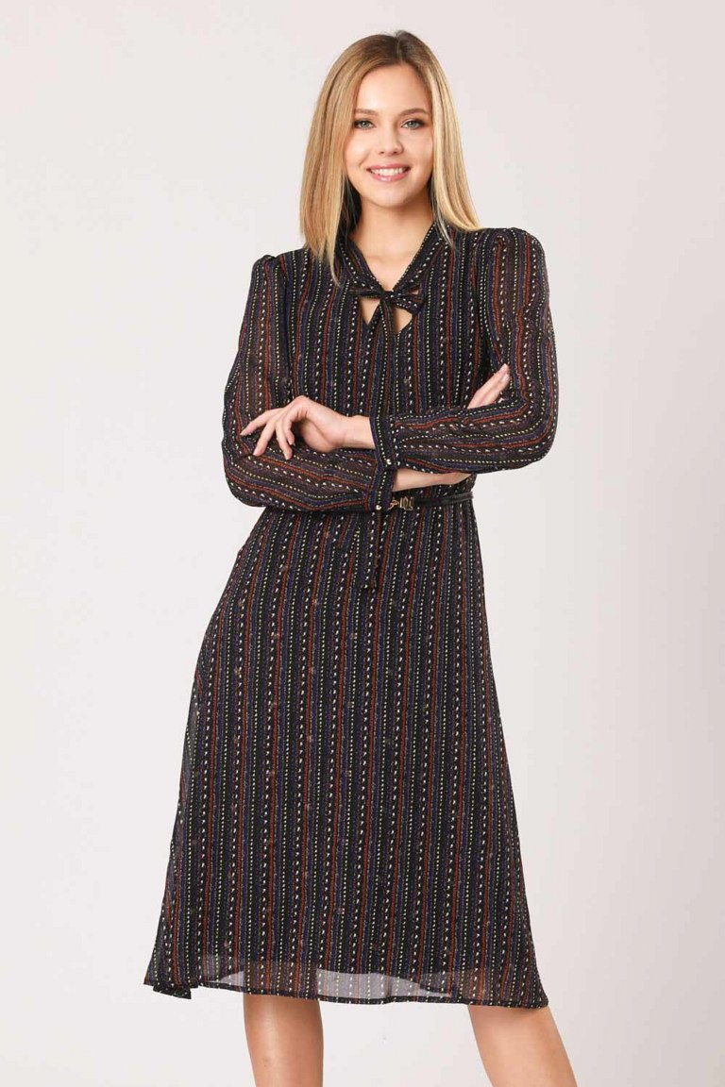

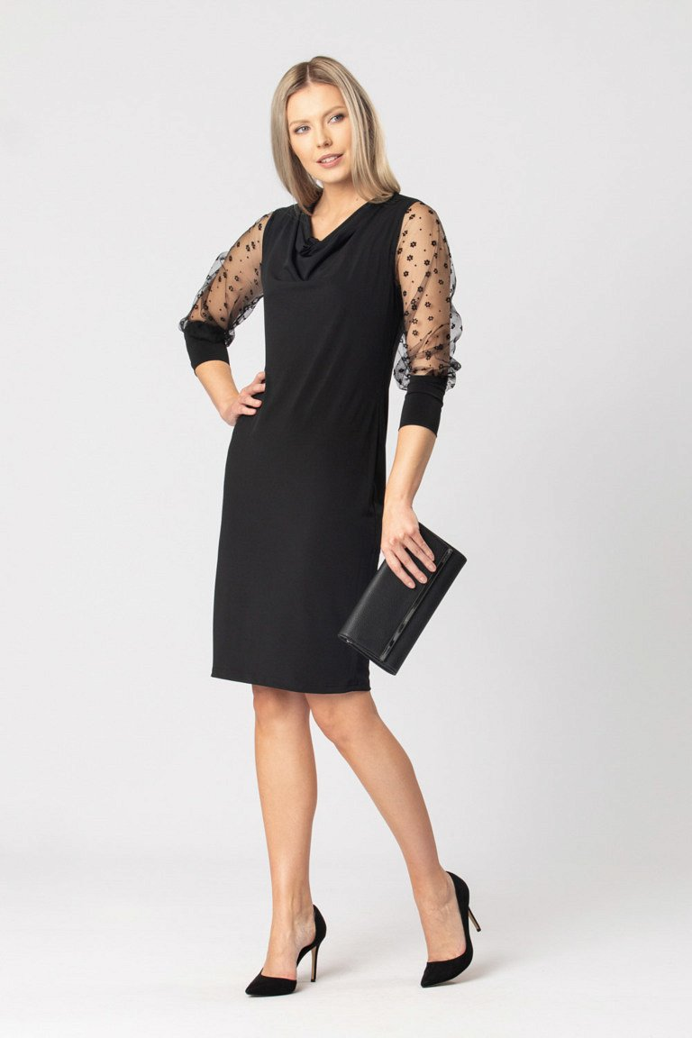

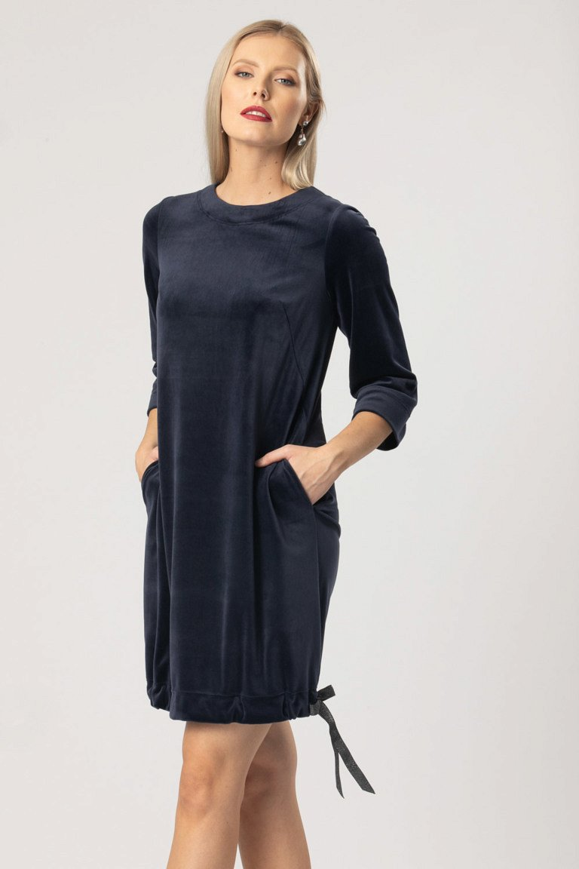

W listopadzie projektanci nie zapomnieli także o wygodnych i funkcjonalnych modelach. Na co dzień proponują m.in. miękkie puszyste swetry i golfy, nieodzowne jesienią dżinsy, dzianinowe sukienki oraz stylowe kurtki i zimowe płaszcze. Biznes look to przede wszystkim eleganckie spodnie w prążki, kratę lub z ozdobnymi paskami oraz klasyczne ołówkowe spódnice, które z pewnością przypadną Klientkom do gustu.
Propozycje z najnowszej odsłony kolekcji uzupełniają dodatki, które dodadzą niepowtarzalnego charakteru stylizacjom. Ciepłe kolorowe szale, czapki i rękawiczki, modne torebki i wyjątkowa biżuteria.

